StoryBoard

# Introdução

Bem vindo á Magic Cities. O lugar onde feiticeiros e feiticeiras podem usar os seus poderes para explorar e salvar um País agora confuso mas muito importante para vários, Portugal!

# Informação Extra

Com o poder do conhecimento vais conseguir explorar esta maravilhosa terra, mas vai com cuidado! Com grandes poderes vêm grandes responsabilidades.

Vais conseguir derrotar os problemas que amaldiçoam as várias pessoas perdidas e confusas com a tua sabedoria? Quem é este feiticeiro que cria confusão e incertesa em muitos? Só tu poderás derrotá-lo! Estamos a contar contigo!

# Antagonista(informação)

Nome: Malvaron Salazar

Descrição: quer ser o mais Inteligente mas não quer saber das consequências das suas ações, adora manipular os que estão em seu redor para ficarem confuses e desorientados

História: Criou uma maldição em Portugal, enchendo muitos de dúvidas e incertezas.

# Exemplos para Quizs

## Encounter:

Enquanto caminhas o distrito de Viana do Castelo, deparas-te com um camponês, desorientado e confuso, sem saber para onde ir. Ele tem uma carta para ser enviada para Valdevez, mas não conhece o nome completo da cidade

## Exemplo visual

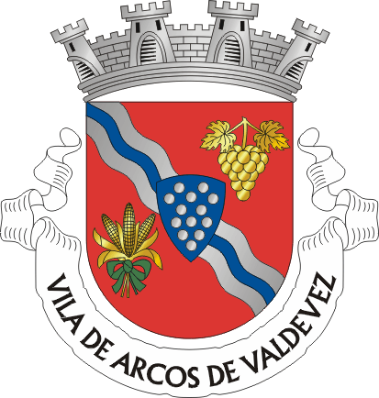.

## Pergunta:

Qual o nome complete desta cidade?

## Respostas possíveis:

1. Arcos de Valdevez ( resposta correta)
2. Pontes de Valdevez
3. Correntes de Valdevez
4. Braga de Valdevez